

**Relatório**

Desenvolvimento de Interfaces Aplicacionais

**Docente:** Marisa Filipa Cardoso Pinheiro

**Aluno: 14829 José Gomes**

**Aluno: 1508 Pedro Carvalho**

**Aluno: 15809 José Carreira**

Mestrado em Engenharia Informática

Braga, novembro 2023

Índice

2. Introdução 3

3. Tema escolhido 3

3.1. Problema Identificado: 4

3.2. Análise do problema: 4

4. Criação logotipo 5

5. Logotipo final 8

6. Descrição 8

6.1. O nome 8

6.2. O logo 8

7. Paleta cores 9

8. Tipografia 9

# Introdução

Este relatório é apresentado como requisito para avaliação da disciplina de Desenvolvimento de Interfaces Aplicacionais. Esta Unidade Curricular tem como principal objetivo criar competências para o desenvolvimento e análise das diferentes fases de um protótipo não-funcional de alta-fidelidade de uma interface aplicacional. Pretende-se, utilizando as várias metodologias de design, desenhar diferentes níveis de informação de uma interface aplicacional.

# Tema escolhido

O tema do trabalho desta disciplina é comum a outras disciplinas, o que leva a ter alguns cuidados na sua escolha. A escolha teria de ser algo que se adaptasse a todas as disciplinas, que permitisse a demonstração das matérias lecionadas e totalmente concretizável.

A primeira opção passava por uma aplicação de guia de turismo local (gastronomia, eventos culturais e desportivos, e guia turístico local), a qual apelidamos de “MyTour”. Durante a pesquisa de informação conclui-se que não existem API (Application Programming Interface) com informação cultural local, e grande parte das câmaras não disponibiliza essa informação em ficheiro para download, apenas em consulta direta nos seus sites. Esta falta de informação implicou a troca de tema.

A opção final foi uma aplicação para agilizar ida a eventos desportivos, uma vez que para este tema existe mais informação, mais pontos de ligação e esta informação está em constante atualização.

## Problema Identificado:

Os adeptos de futebol para alem de seguirem as suas equipas e competições também gostam de assistir aos jogos quer sejam da sua equipa ou de outra qualquer.

O problema a que nos propomos resolver é a indisponibilidade e falta de tempo que as pessoas têm, de forma a preparar atempadamente os detalhes associados ao evento:

•             Onde estacionar

•             Onde almoçar/jantar?

•             Como chegar lá?

Estes motivos podem fazer com que momentos que seriam de alegria boa disposição e divertimento muitas vezes acaba por ser algo deprimente e com um resultado final desagradável.

## Análise do problema:

Pretendemos desenvolver uma aplicação que ajude a resolver este problema, fornecendo informação ao utilizador sobre diferentes locais de estacionamento, restaurantes/bares e direções até ao estádio, de forma rápida e assertiva.

Um utilizador pode verificar eventos desportivos do seu clube ou outros eventos que existam perto dele e para cada um obter um plano com informação relevante (direções, tempo de viagem, restaurantes/bares perto do recinto desportivo e locais de estacionamento).

# Criação logotipo

Os primeiros esboços foram feitos sem nenhum recurso a ferramentas digitais, durante o qual foi tido em conta a escolha do nome, assim como o formato. Na primeira fase como o tema era diferente o nome para aplicação também.

Figura Let´sGo_v3

Figura Let´sGo_v2

Figura _Let´sGo_v1

De seguida com alteração de tema surgiram novos esboços:

Figura _Vamos_v1

Figura _Incha_v1

Com os novos desenhos e um nome mais concreto foi trabalhado o logotipo numa ferramenta digital. Mas com alguns erros, tais como demasiado detalhe no logotipo etc.

Figura _Bola_v1

Figura _Incha_v2

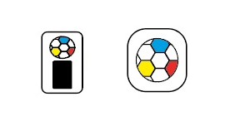

Figura _Incha_v3

Nesta fase os resultados face aos conceitos adquiridos em aula não correspondiam á expectativa. Voltávamos outra vez aos esboços desta vez num quadro de uma sala…

Figura _Incha_v5

Figura _Incha_v4

Após mais rascunhos e algum debate sobre cor e com o objetivo de ter um logotipo mais moderno e mais limpo. Passamos para as ferramentas digitais:

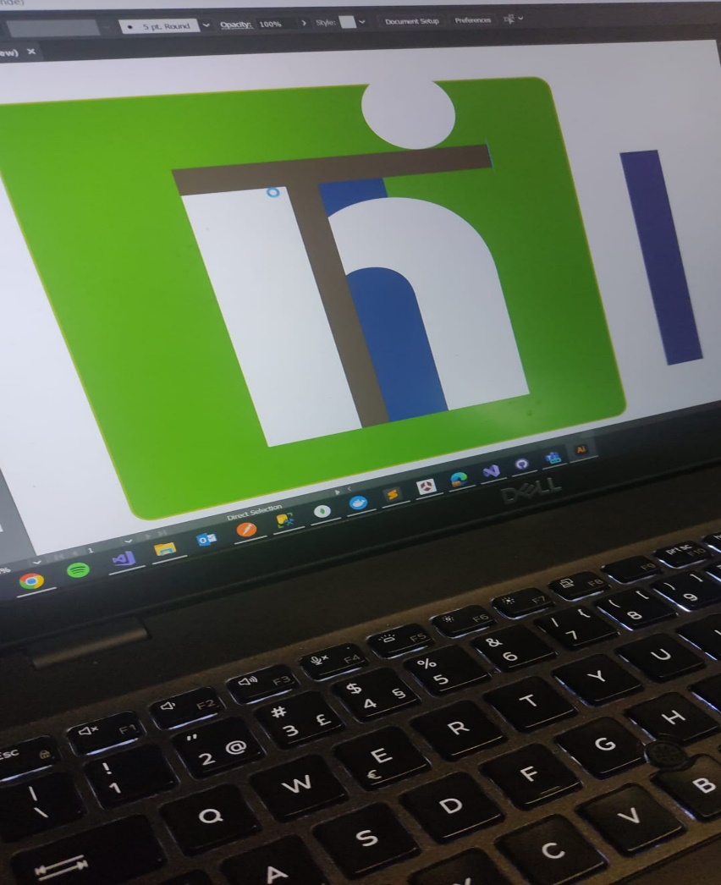

# Logotipo final

# Descrição

## O nome

O nome “**incha**” foi escolhido devido a ser um termo muito utilizado entre os seguidores e apoiantes da modalidade. É utilizado por exemplo quando uma equipa perde, podemos dizer que os seus adeptos ficaram “inchados”. Outra utilização do termo “**incha**” tem haver com a questão de pagar, quando alguém está em divida e tem de pagar podemos dizer “**incha**”. Uma vez que a deslocação ao futebol envolve custos, e normalmente despesas a repartir entre amigos ou adeptos utilizam muitas vezes o termo “**incha**” no momento do pagamento.

## O logo

Foi escolhida a cor verde associada aqui á cor dos relvados, é também uma cor da natureza. O verde está também associado ao sentimento de calma e descanso sendo o futebol normalmente uma atividade de fim de semana liga diretamente com estes sentimentos.

Como é uma aplicação sobre futebol evitamos utilizar cores correspondentes com as cores das equipas, evitando assim tendências ou outro tipo de atritos.

A complexidade do logotipo faz captar a atenção, no sentido de o tentar decifrar.

A primeira letra “i” refere se ao I do “incha”, o n refere-se á segunda letra.

A forma como foi ligado o “i” e “n” forma um “h” que também faz parte de “incha”.

A bola que foi colocada propositadamente naquele local de forma a lembrar um toque de joelho numa bola.

# Paleta cores

Cor principal

Cores Verde escala de verdes

Fundo branco

Rebordos a +preto ou sem rebordos? Escala de rebordos?

# Tipografia

“TT Interphases Pro Trl Blc”

Rebosrdos Especificação tipográfica (tipo de letra, peso, estilo, espaçamento, cor) e a respetiva hierarquia e funções;

1. **Conclusão**

A realização deste trabalho foi importante pois ajudou a complementar e auxiliar que fomos aprendendo nas aulas colocando o conhecimento em prática. O tema em si foi bastante agradável pois foi algo de diferente que permitiu que fossemos criativos e originais. Tanto a utilização do Byaccj e Jflex foram desafiantes num primeiro ponto, mas conforme fomos trabalhando e progredindo com o trabalho “mecanizamos” ambas as ferramentas, e no final já conseguíamos trabalhar quase livremente sem ter dúvidas de como funcionava.